我校在2017“精彩一刻”上海市中等职业学校教师教学能力竞赛中喜获佳绩

2017-12-19 16:22:32

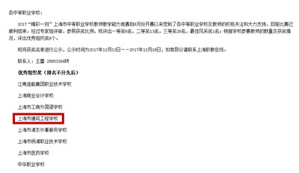

2017“精彩一刻”上海市中等职业学校教师教学能力竞赛自8月份开赛以来我校教师积极参与、认真准备，随着近期比赛的顺利结束，我校在本次“精彩一刻”比赛中收获颇丰，学校荣获“最佳组织奖”，吴宗倩老师的《血标本采集法－真空采血器采血》作品喜获一等奖，蔡慧老师的《A Lawyer and His cigars》获得三等奖。

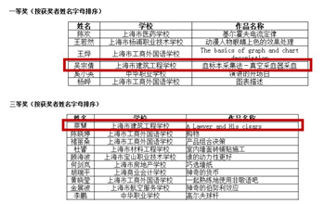

作为上海市中等职业学校教师教学能力展示的平台，历年来我校一直积极参与上海“精彩一刻”教师教学能力竞赛。今年“精彩一刻”比赛通知一经发布，学校就积极组织起来，在领导的重视与教师的积极准备下，到10月中旬有5名老师成功提交了自己的作品进入初审，在专家严格的初审后，吴宗倩老师与蔡慧老师的作品进入决赛。进入决赛既是对我校教师教学能力的肯定，也对教师提出了新的挑战。面对现场决赛带来的挑战，学校积极组织相关专家及老师进行反复研讨。在11月上旬的终评现场，吴老师与蔡老师沉着冷静、灵活应变、文思敏捷，最终荣获佳绩。

年年“精彩一刻”，届届万象丛生，竞赛充分展示了学校青年教师的专业成长、学校师资队伍力量的内涵式壮大。望我校教师能将这精彩的一刻融入到教育教学中，将这一刻精彩的作用最大化。